CVD 儀器說明
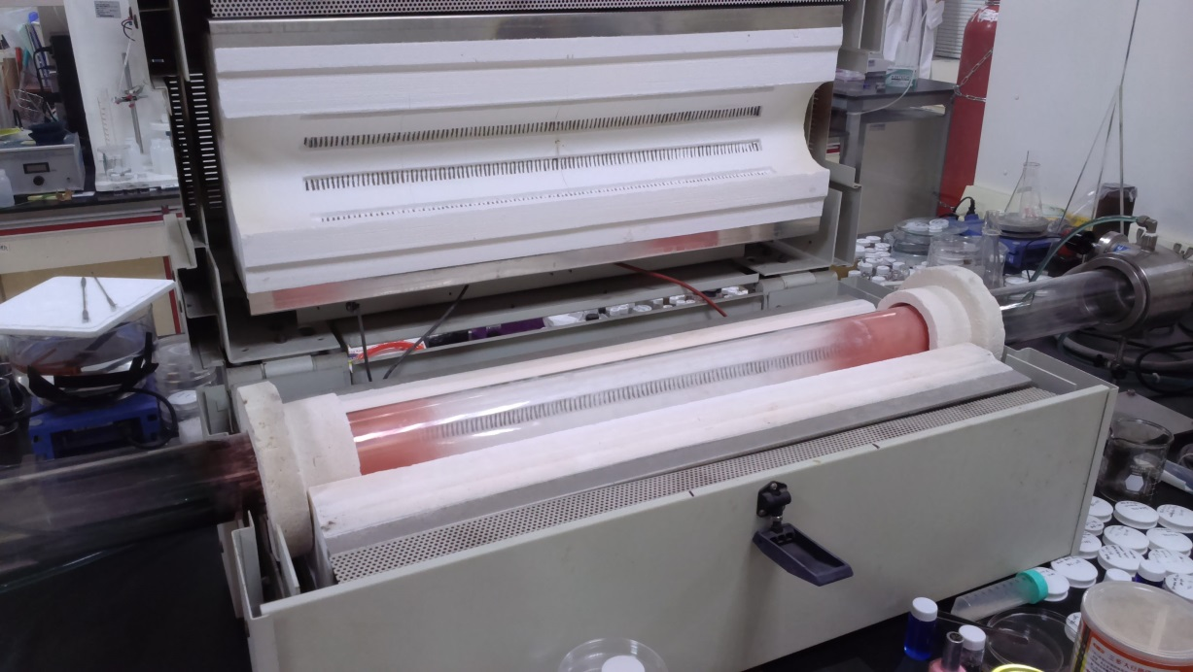
注意事項
- 在使用時會產生1000ºC的高溫，請勿過於靠近即觸碰。
- 在使用時確實檢查抽氣是否正常，爐管中壓力是否正常。
- 高溫爐管附近請勿放置任何易燃物質

先長按SET，按完後會顯示PrG
進入PrG後，按向上符號，0會變成1。
變成PrG 1後，按SET調到調溫度的地方。

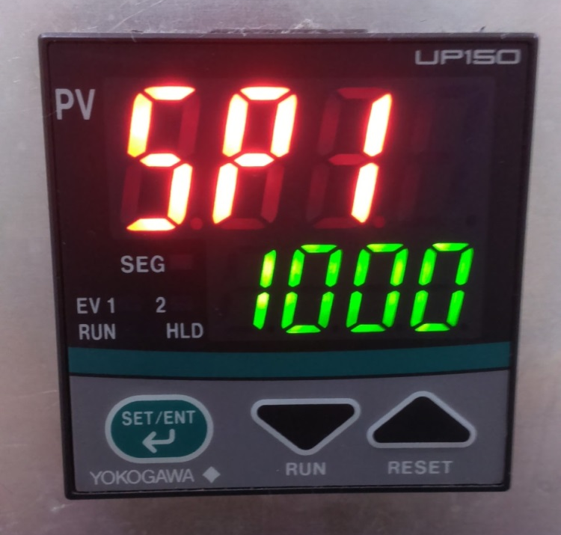
顯示這樣就是調溫度的地方，可以按上下鍵來調溫度。
(SP1是升溫到幾度)

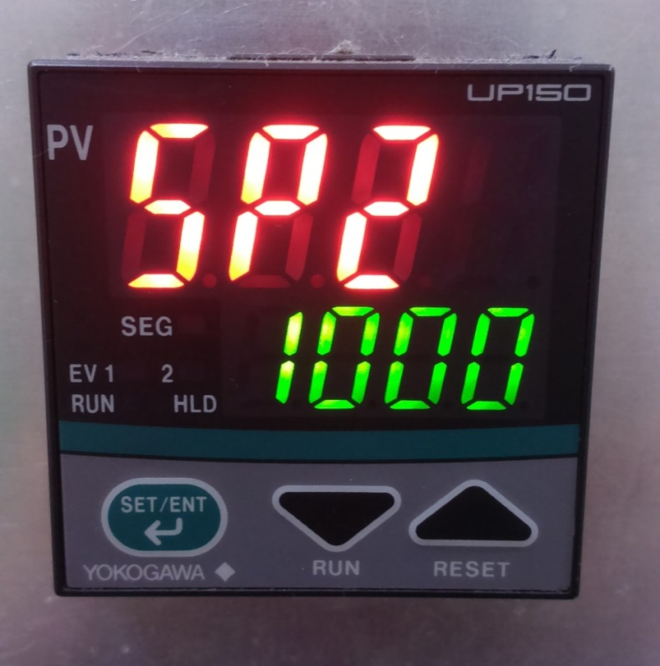
顯示這樣就是調溫度的地方，可以按上下鍵來調溫度。
(SP2是調維持在幾度)
化學氣相沉積法(CVD)石墨烯製程
先剪適當大小銅箔放入三吋的石英管中，抽真空直到真空計顯示10⁻³ torr，再通入氫氣氣每分鐘流速45 cm³(45 sccm)和氬氣每分鐘流速10 cm³ (10 sccm)之混和氣體10分鐘，壓力為2.7×10⁻¹ torr。然後關閉氬氣，只通氫氣流量維持45 sccm，壓力為1.2×10⁻¹，加熱至1050ºC，花費40分鐘。達到1050ºC後，維持相同狀態下20分鐘，20分鐘後開啟氬氣，流量為10 sccm，反應50分鐘後自然降回室溫。
將高溫預處理過後的銅箔放入三吋的石英管中，抽真空直到真空計顯示10⁻³ torr，再通入氫氣氣每分鐘流速45 cm³(45 sccm)和甲烷每分鐘流速10 cm³ (10 sccm)之混和氣體10分鐘，壓力為2.7×10⁻¹ torr。只通氫氣流量維持45 sccm，壓力為1.2×10⁻¹，加熱至1000ºC，花費40分鐘。維持相同狀態下40分鐘，40分鐘後開啟氬氣，流量為10 sccm，反應30分鐘後自然降回室溫。約在260ºC時打開儀器蓋子。
將銅片剪成適當大小，配置PMMA(polymethylmethacrylate)溶液(分子量：99,600，46 mg/ml，氯化苯為溶劑)。用旋轉塗佈機將PMMA旋轉塗佈於石墨烯銅箔正面，轉速為3000 rpm轉30秒。旋轉塗佈完後，至少在室溫下放置1小時，等PMMA乾。再將塗有PMMA的銅箔進行氧氣電漿處理，將銅箔背面未含有PMMA之石墨烯銅箔朝上放入電漿機，氧氣壓力為2 ×10⁻¹ torr ，電漿功率為25 W，施行氧氣電漿10秒鐘。再來配置過硫酸銨水溶液 (ammonium persulfate，分子量228.18，1 g/100ml)，以PMMA那面朝上將銅箔放置於過硫酸銨水溶液上，待銅片完全被蝕刻後，可以得到透明PMMA 與石墨烯之薄膜。將PMMA 石墨烯薄膜轉移至去離子水溶液中，清除殘留的過硫酸銨水溶液，即可將PMMA石墨烯薄膜轉移到其他基板上。在室溫下斜放，等待水份完全揮發，置入烘箱中進行180ºC高溫處理，取出後待其冷卻。最後將PMMA石墨烯薄膜轉浸泡在甲苯與丙酮溶液中各30分鐘，將PMMA完全溶解，取出候用丙酮與去離子水清洗，並用氮氣槍吹乾。此方法是參考中山大學化學所李尉勤同學的碩士論文。

以化學氣相沉積法製備單層石墨烯(by 張元碩)
剪約6×6 cm²大小銅箔，以醋酸溶液超音波震盪清洗，再以丙酮及異丙醇清洗，清洗完後進行電解拋光20分鐘，將銅片表面處理乾淨。
將銅片放入三吋的石英管中進行預處理，先抽真空至真空計顯示10⁻³ torr，再通入氫氣每分鐘流速45 cm³ (45 sccm)和氬氣每分鐘流速9 cm³ (9 sccm)之混和氣體10分鐘，壓力為3.0×10⁻¹ torr。然後關閉氬氣，只通氫氣流量維持45 sccm，壓力為1.2×10⁻¹ torr，在40分鐘內加熱至1050 ℃。達到1050 ℃後，維持相同狀態下20分鐘，20分鐘後開啟氬氣，流量為9 sccm，反應50分鐘後自然降回室溫。
將高溫預處理過後的銅箔抽真空直到真空計顯示10⁻³ torr，再通入氫氣每分鐘流速15 cm³ (15 sccm)和甲烷每分鐘流速10 cm³ (10 sccm)之混和氣體10分鐘，壓力為1.9×10⁻¹ torr。只通氫氣流量維持15 sccm，壓力為4.3×10⁻² torr，加熱至1000 ℃，花費40分鐘。維持相同狀態下40分鐘，40分鐘後開啟甲烷，流量為10 sccm，反應30分鐘後自然降回室溫。
將銅片剪成適當大小，配置PMMA(polymethylmethacrylate)溶液(分子量：99,600，46 mg/ml，氯化苯為溶劑)。用旋轉塗佈機將PMMA旋轉塗佈於石墨烯銅箔正面，轉速為3000 rpm轉30秒。旋轉塗佈完後，在室溫下放置1~2小時，等PMMA乾。再將塗有PMMA的銅箔進行氧氣電漿處理，將銅箔背面未含有PMMA之石墨烯銅箔朝上放入電漿機，氧氣壓力為2×10⁻¹ torr ，電漿功率為25 W，施行氧氣電漿10秒鐘。接著配置過硫酸銨水溶液 (Ammonium persulfate，分子量228.18，1 g/100ml)，以PMMA那面朝上將銅箔放置於過硫酸銨水溶液上，待銅片完全被蝕刻後，可以得到透明PMMA 與石墨烯之薄膜。將PMMA/石墨烯薄膜轉移至去離子水溶液中，清除殘留的過硫酸銨水溶液，即可將PMMA/石墨烯薄膜轉移到其他基板上。

石墨烯製程改良(by 張元碩)
由於先前製備石墨烯時會因為折銅片的方式造成其在高溫製程中嚴重變形，並且希望改善製程造成的銅片亮霧面問題，因此會藉由改變銅片折法、改變氣體流量、改變製程溫度及調整反應時間來改善這些問題。根據國立中山大學化學系李尉勤學長的論文指出氫氣的存在是造成銅片表面出現亮霧面的主要因素，因此在本研究中即省略高溫預處理的步驟，直接通氫氣及甲烷進行石墨烯的生長，並試圖減少石墨烯生長步驟中氫氣在高溫下的反應時間，亦即改變甲烷通入的時間(40、50、60或80分鐘)，以期能抑制亮霧面的生成。再者，我們也試圖增加氣體的流量(原始流量之二或三倍)，使氣體能均勻地接觸到銅片，看能否讓銅片表面變均勻。在每組實驗中，我們也嘗試以不同折法來放置銅片，例如將銅片折成倒U字形、倒V字形、ㄇ字形或是放置在U字形及倒U字形的石英版上，來觀察在高溫下銅片是否會變形，同時我們也試圖改變銅片電解拋光的時間(5、10、15或20分鐘)來增加銅片的厚度以其在高溫下有足夠支撐力，但隨著電解拋光時間的減少，銅片的雜質無法去除，導致石墨烯表面不乾淨，如圖1所示，因此仍以電解拋光20分鐘為最佳條件。
表1為實驗時所測試的參數，Entry 1 為原始參數的條件，但縮短了甲烷通入的時間；Entry 2~7為通入兩倍氣體流量並雖短甲烷通入的時間；Entry 8~10為通入三倍氣體流量並雖短甲烷通入的時間。在原始參數條件及三倍氣體流量下所製成之石墨烯，其表面均有肉眼即可察覺之亮霧面，如圖2(a,h)所示，但在兩倍氣體流量下，亮霧面的出現大幅減少許多，如圖2(d-g)所示。在圖2中，可見許多銅片之折法，測試的結果為倒V字形及ㄇ字形折法能使銅片在高溫下不變形，也因為置於最中間的銅片可能該處爐子溫度最高，所以以倒V字形的折法使銅片拱至最高減少因高溫熔融態時塌陷黏住石英版而變形，其餘兩片則以倒V字形擺放，然而在兩倍氣體流量下，雖可以減少亮霧面的生成，但是在銅片摺痕處都難以避免亮霧面生成。
由於兩倍氣體流量是較佳的參數，因此在氫氣的反應時間也進行了一連串的改變，發現減少通入時間仍能使亮霧面減少許多，所以將氫氣的通入時間縮至最短，待高溫爐升至1000 ℃後即通入甲烷進行石墨烯的生長。此外也做了一組將氫氣流量提升至兩倍、甲烷流量不變的參數，如圖2所示，在這組參數下，銅片的亮霧面即又出現且肉眼可見，因此流量太少或太多都會影響亮霧面的生成。
最佳參數為表1中Entry 6所列，以電解拋光20分鐘可得最乾淨的石墨烯，其SEM及拉曼鑑定如圖3所示。

表 1石墨烯製程改質測試之參數條件
Entry | Polish  (min) | H₂  (SCCM) | CH₄  (SCCM) | Inject CH₄ (min) | Temp  (℃)
1 | 20 | 15 | 10 | 40 | 1000
2 | 20 | 30 | 20 | 80 | 1000
3 | 5、10 | 30 | 20 | 80 | 1000
4 | 5、10、20 | 30 | 20 | 60 | 1000
5 | 5、10、20 | 30 | 20 | 50 | 1000
6 | 5、10、20 | 30 | 20 | 40 | 1000
7 | 10 | 30 | 20 | 40 | 1000
8 | 10 | 45 | 30 | 40 | 1000
9 | 15 | 45 | 30 | 40 | 1000
10 | 20 | 45 | 30 | 40 | 1000
11 | 20 | 30 | 10 | 40 | 1000

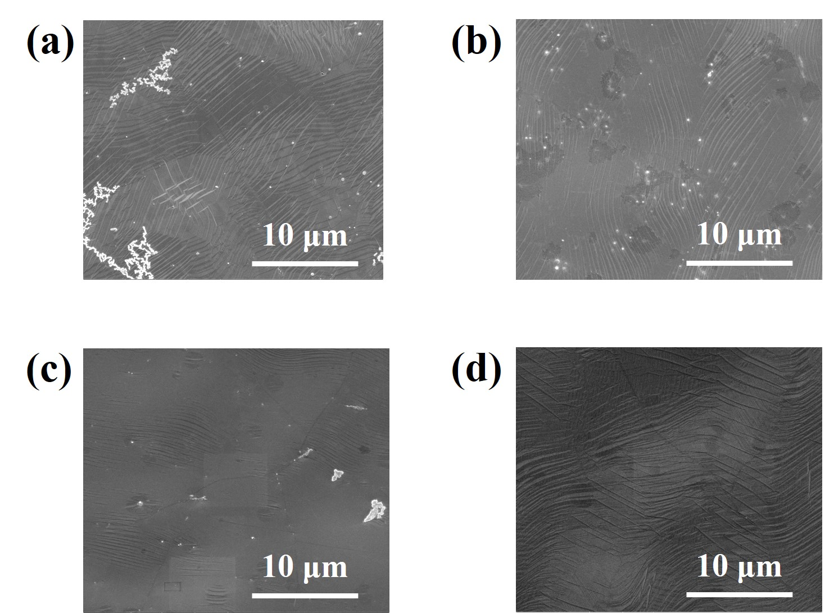
圖1 電解拋光銅片時間為(a) 5、(b) 10、(c) 15及(d) 20分鐘時所製之石墨烯SEM圖
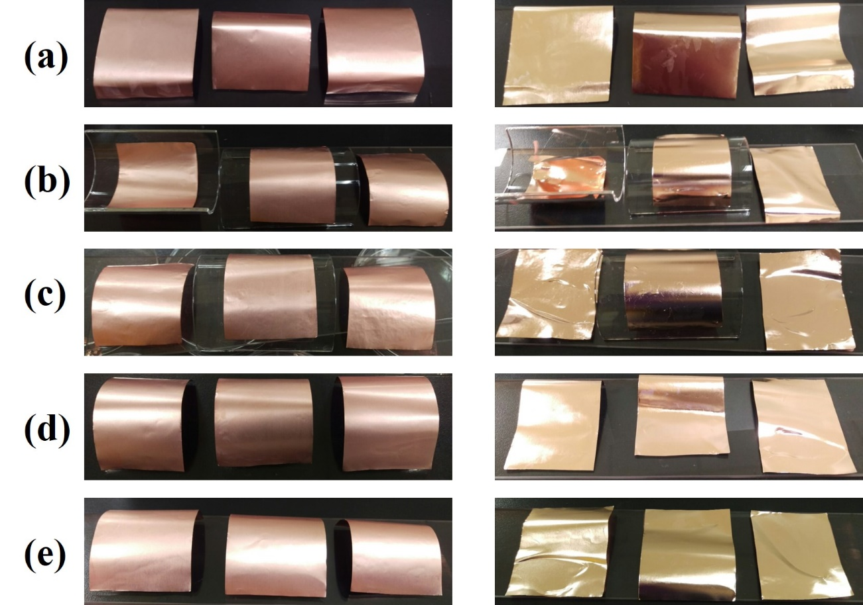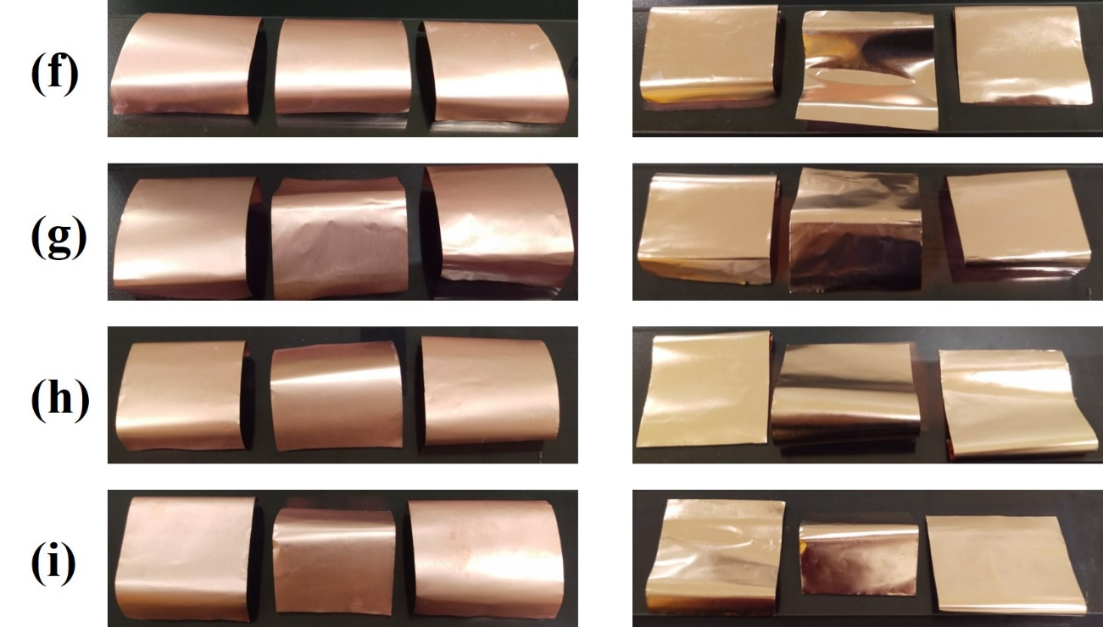
圖 2 生長石墨烯前後銅片變化圖 (a) Entry 1、(b) Entry 2、(c)Entry 3、(d) Entry 4、(e) Entry 5、(f) Entry 6、(g) Entry 7、(h) Entry 10及(i)Entry 11
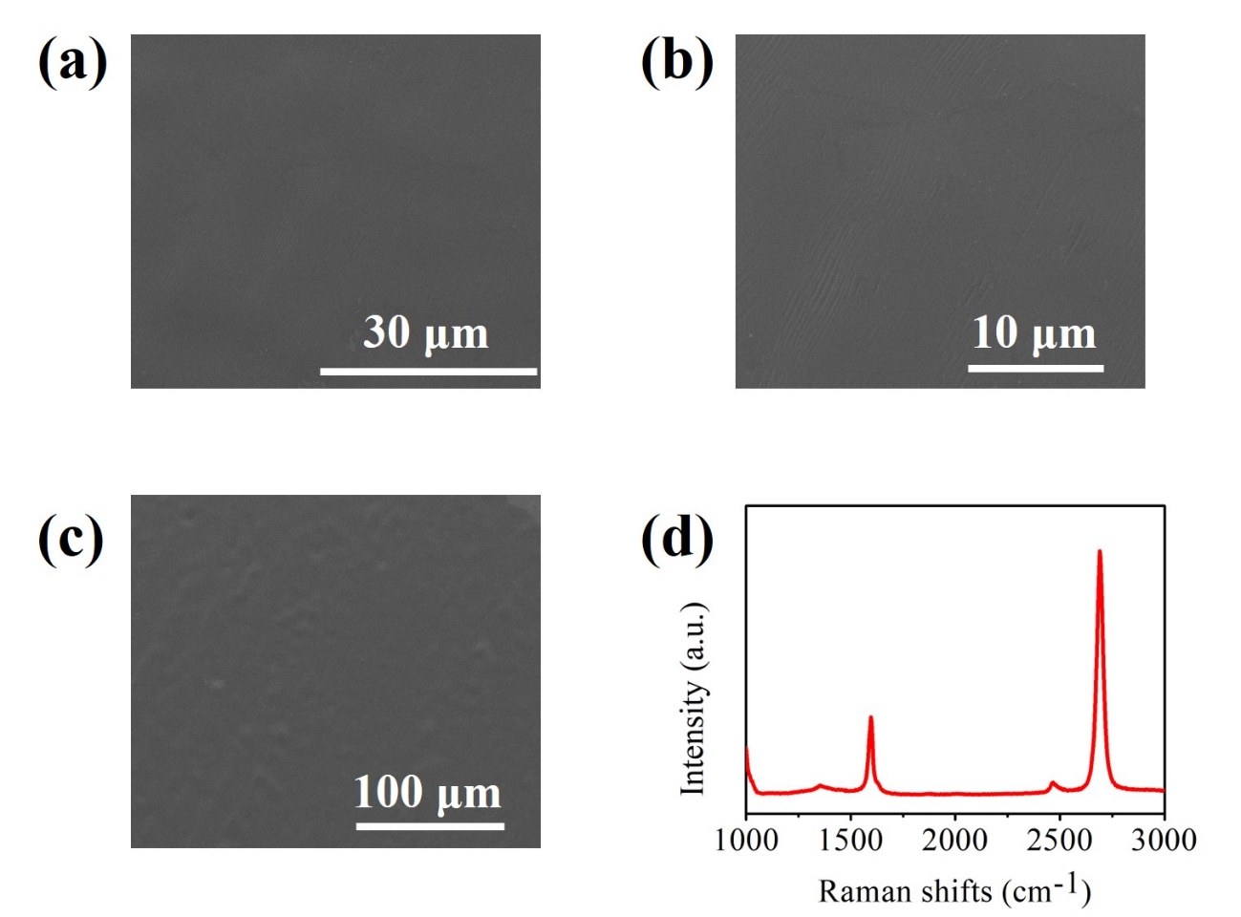
圖 3 以電解拋光20分鐘之銅片搭配兩倍氣體流量所製之石墨烯(a-c) SEM圖及(d)拉曼光譜圖

